# G0-PoE V2.0 安装指南

本指南主要介绍产品包装清单、设备的连线、设置设备联网、安全信息等。若要了解更多功能设置，可在“其他资料”模块或访问官网（www.tenda.com.cn）查看本产品使用说明书（Web配置指南）。

#### 包装清单

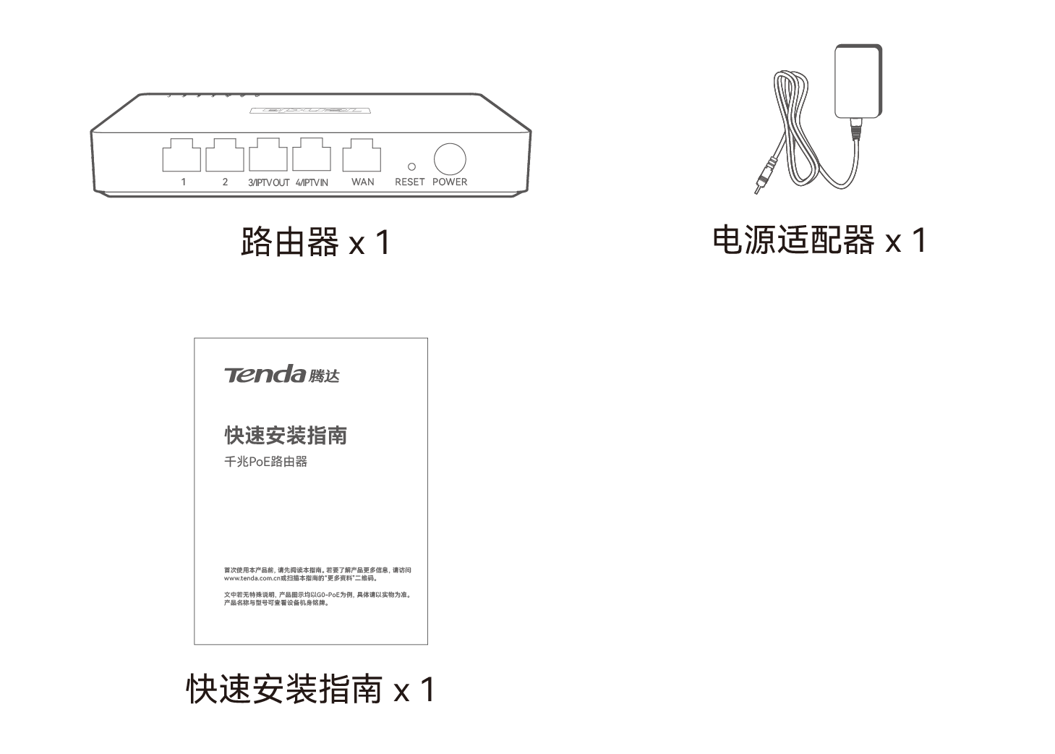

#### 认识设备

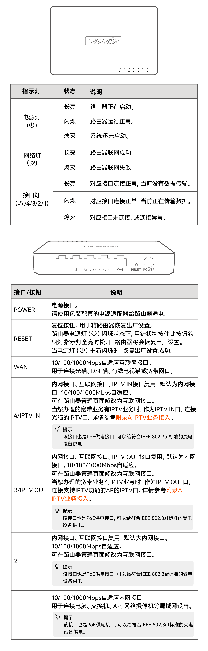

#### 一、连线

**提示**

路由器支持AP管理功能，可统一管理网络中的Tenda AP。

1.    将路由器置于家庭弱电箱中，用包装配套的电源适配器给路由器通电。等待电源灯（  ）闪烁。  
2.    用网线将路由器的WAN口接到家庭弱电箱中的Modem（如光猫）或宽带网口。WAN口灯（  ）亮。  
3.    用网线将电脑、AP（如有）分别接到路由器的LAN口。对应接口灯亮。

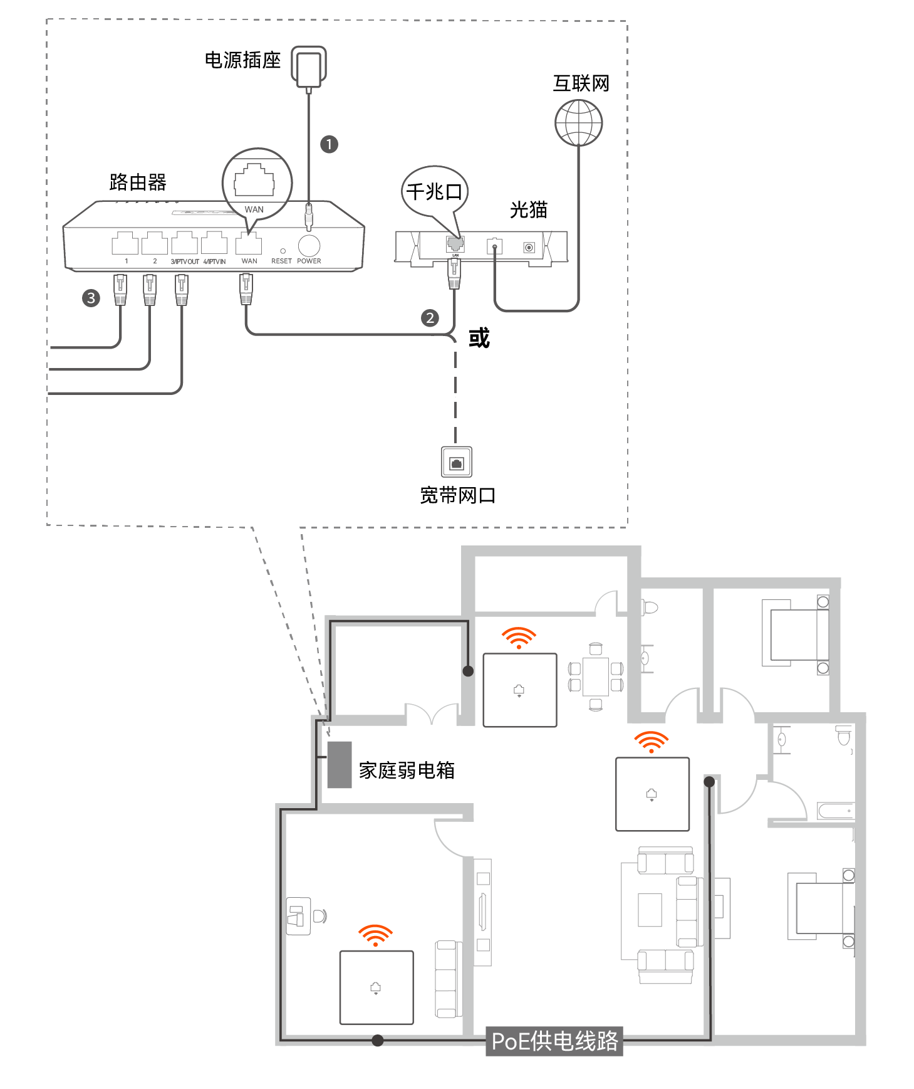

#### 二、设置联网

1. 终端设备连接到路由器。  
    − 方法1：手机、笔记本电脑等无线设备连接AP（已连接到路由器）的无线网络。  
    •  支持被本路由器管理的Tenda AP：无线名称为Tenda_XXXXXX，其中，XXXXXX为路由器MAC地址（见机身铭牌）后六位。  
    •  不支持被路由器管理的AP：无线名称为AP原有的无线名称。  
    − 方法2：用网线将电脑等有线设备连接到路由器的LAN口。  
2. 已连接到路由器的手机或电脑将自动打开浏览器，跳转至路由器管理页面。下文以手机设置为例。

**提示**

如果未自动跳转至路由器管理页面，请打开浏览器，在地址栏输入并访问**[tendawifi.com](http://tendawifi.com)**。

**①** 点击**开始体验**。

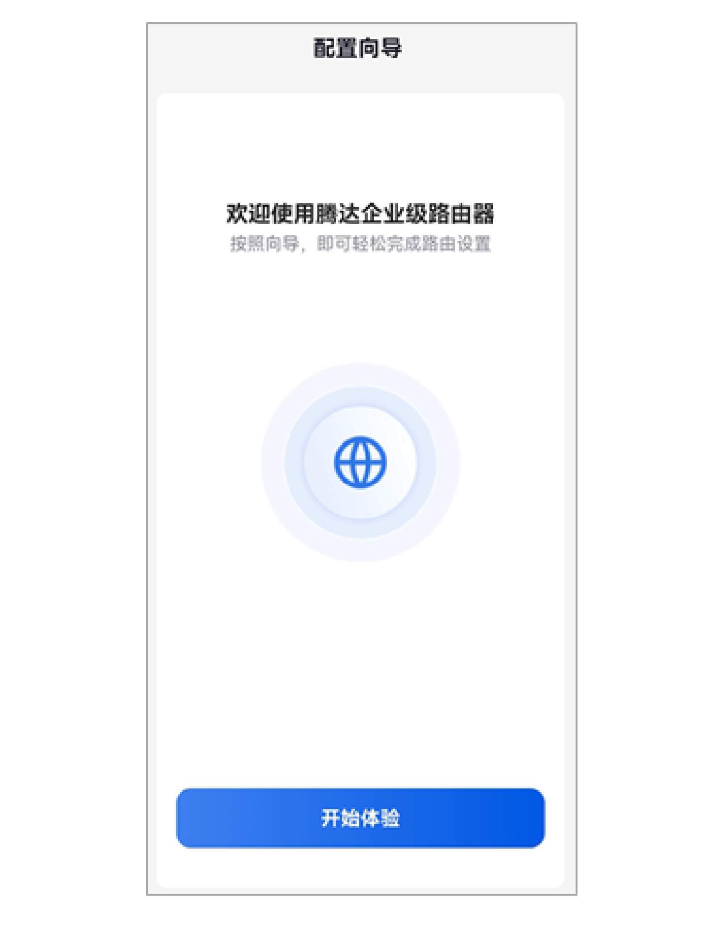

**②** 系统自动检测联网环境。

**情景一**：您的网络无需任何配置就可以上网（如，已通过光猫拨号上网）。直接点击**下一步**。

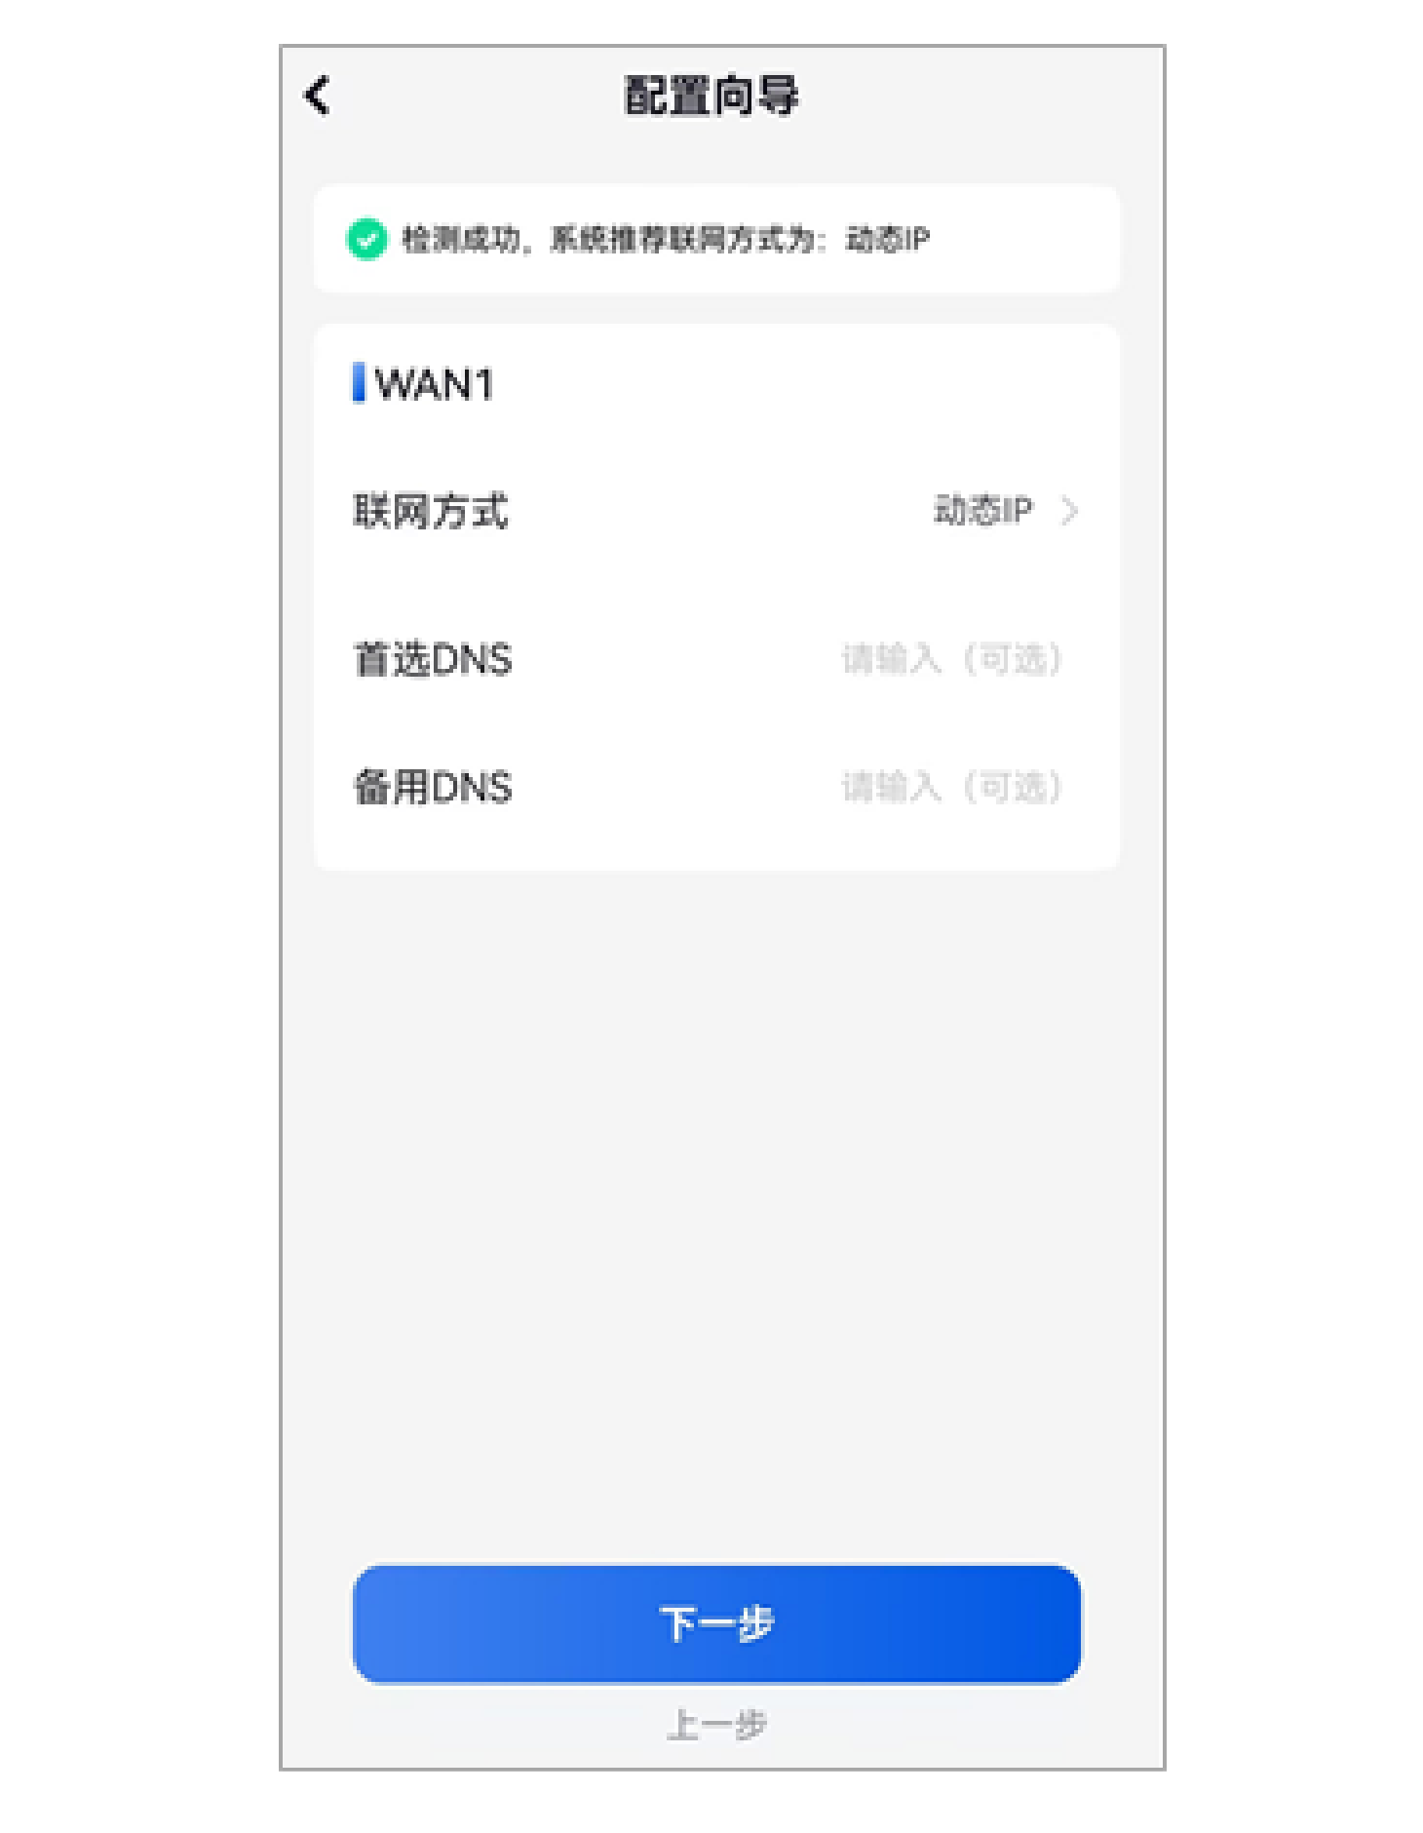

**情景二**：您的网络需要输入宽带账号和密码才能上网。  
−    若您记得宽带账号和密码，请直接输入。  
−    若您忘记了宽带账号和密码，请联系宽带服务商获取宽带账号密码，然后手动输入。或点击从旧路由器获取宽带账号密码，然后按照页面提示操作。

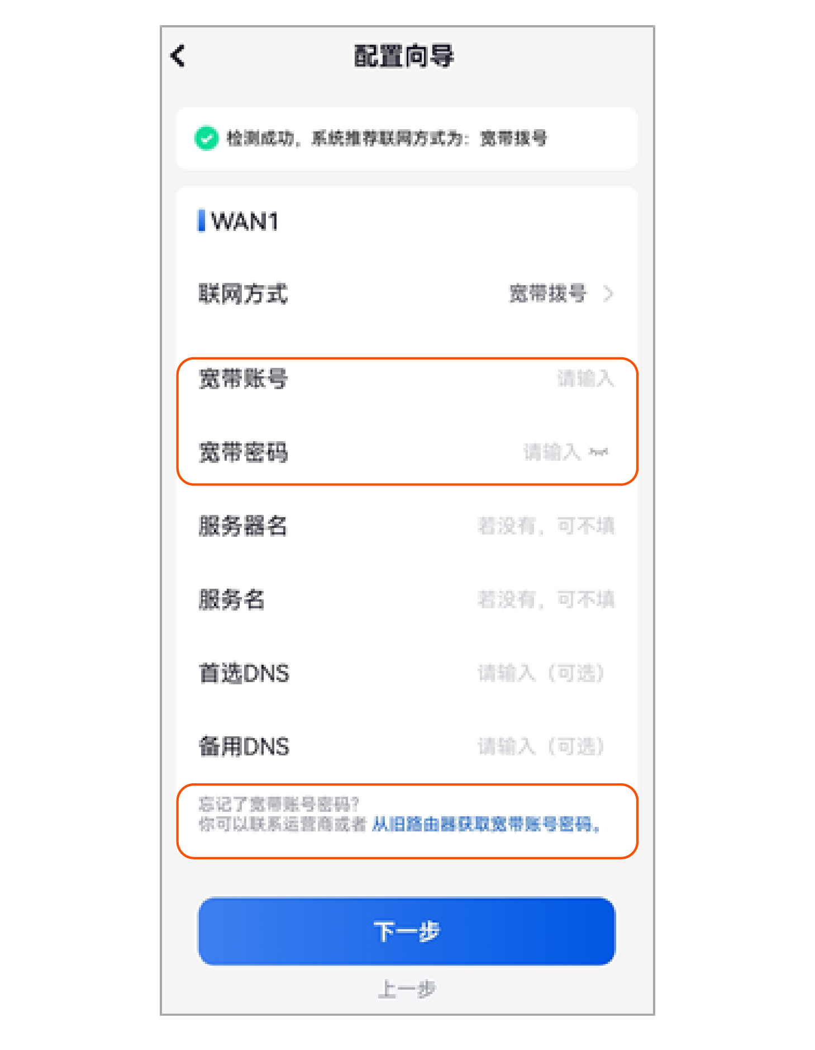

**③** 设置AP（已被路由器管理）的无线名称和密码。图示仅供参考。

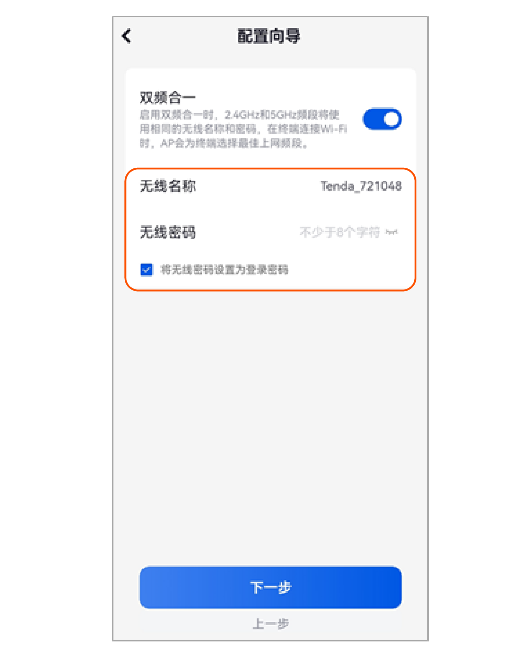

**提示**

−    系统默认勾选“将无线密码设置为登录密码”，您也可以去勾选后自定义登录密码。  
−    无线密码：连接AP（已被路由器管理）的无线网络时所使用的密码。  
−    登录密码：登录路由器管理页面时所使用的密码。

 设置完成。路由器的网络灯（  ）绿色长亮时，表示联网成功。

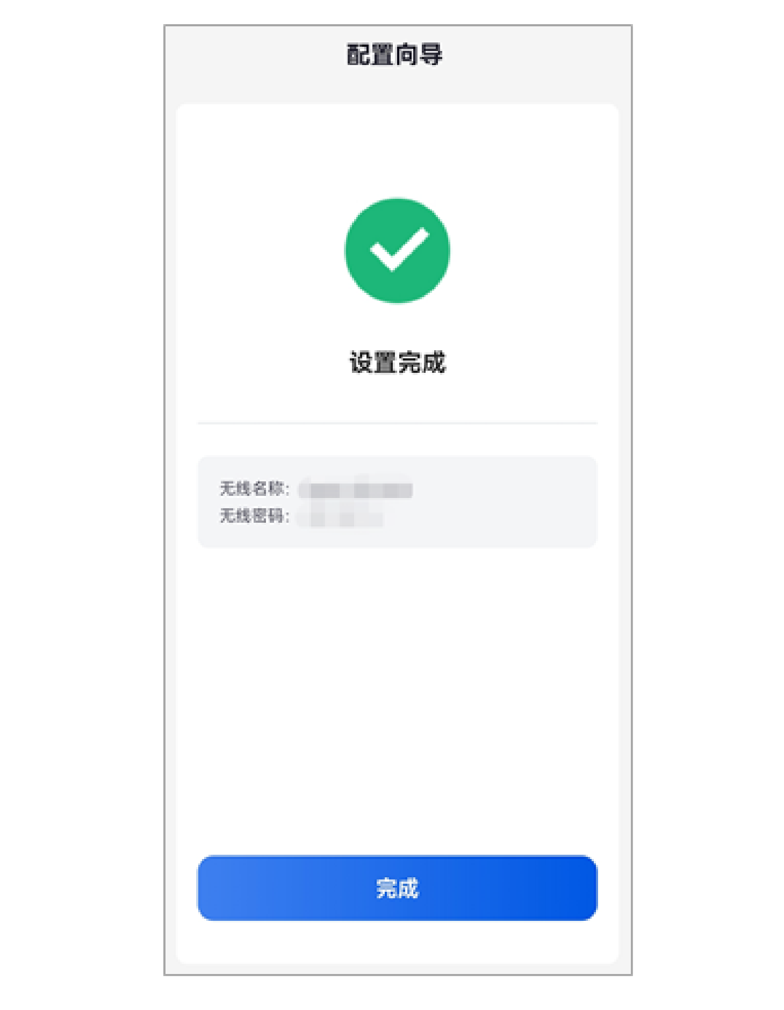

#### 三、终端设备上网

−    **有线设备上网**：电脑等有线设备通过网线连接到路由器或AP的LAN口上网。  
−    **无线设备上网**：  
       •  AP已被路由器管理：手机等无线设备连接您设置的无线网络上网。如果您未设置，默认无线名称为Tenda_XXXXXX，其中，XXXXXX为路由器MAC地址（见机身铭牌）后六位，默认无密码。  
       •  AP未被路由器管理：手机等无线设备连接AP原有的无线网络上网。

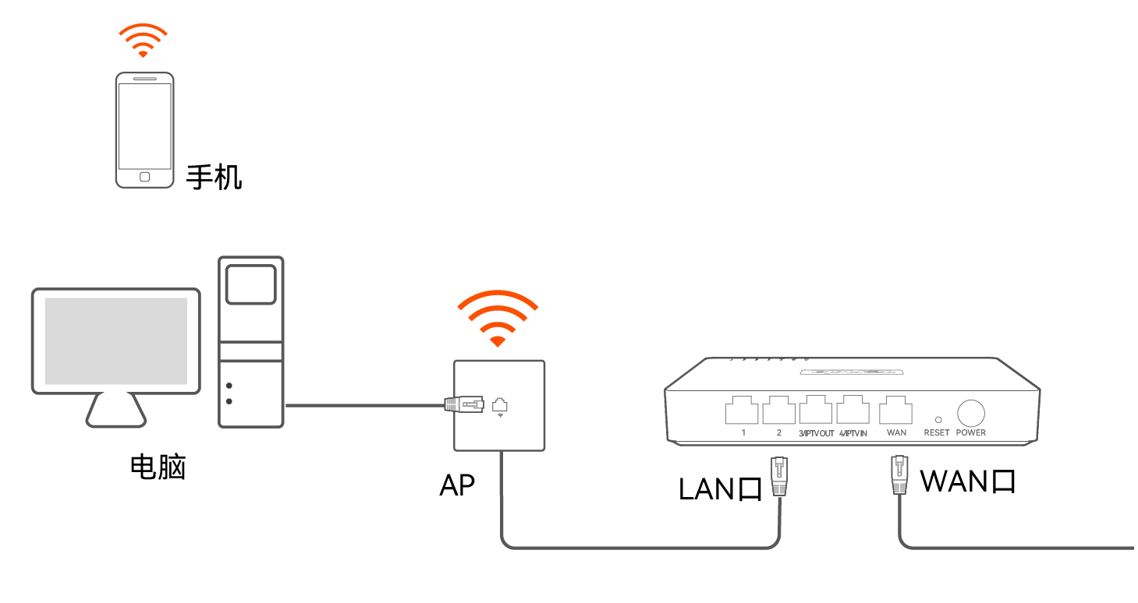

#### 四、修改无线名称和密码

−    AP已被路由器管理：在首次设置路由器联网时，您可以自定义AP的无线名称和密码，之后您还可以在路由器管理页面，点击**AP>无线策略>SSID策略**，修改无线名称、密码等相关参数。  
−    AP未被路由器管理：AP的无线名称和密码为AP原有的无线名称和密码。如需修改，请参考生产厂商相关使用指导。

#### 附录A IPTV业务接入

如果您办理的宽带含有IPTV业务，可以使用路由器的IPTV功能，使您在通过路由器上网的同时，也可以通过网络机顶盒和电视机观看丰富的IPTV节目。

路由器已默认开启IPTV功能且已配置IPTV IN和IPTV OUT口，您可快速使用路由器的IPTV功能，无需进入Web管理页面配置。

**配置方法**：按照图示连接好各设备并通电，待所有设备启动完成，使用宽带服务商提供的IPTV账号和密码在IPTV机顶盒进行网络设置（机顶盒配置方法请以生产厂商说明为准）。

**提示**

−    路由器IPTV免配置仅适用于宽带服务商提供IPTV账号和密码，未提供VLAN ID的情况。如果宽带服务商提供了VLAN ID，可进入路由器Web管理页面手动配置，具体方法请查看该**产品Web配置指南**的“IPTV”章节。  
−    如果路由器通过AP连接到IPTV机顶盒，请确保AP支持IPTV功能。

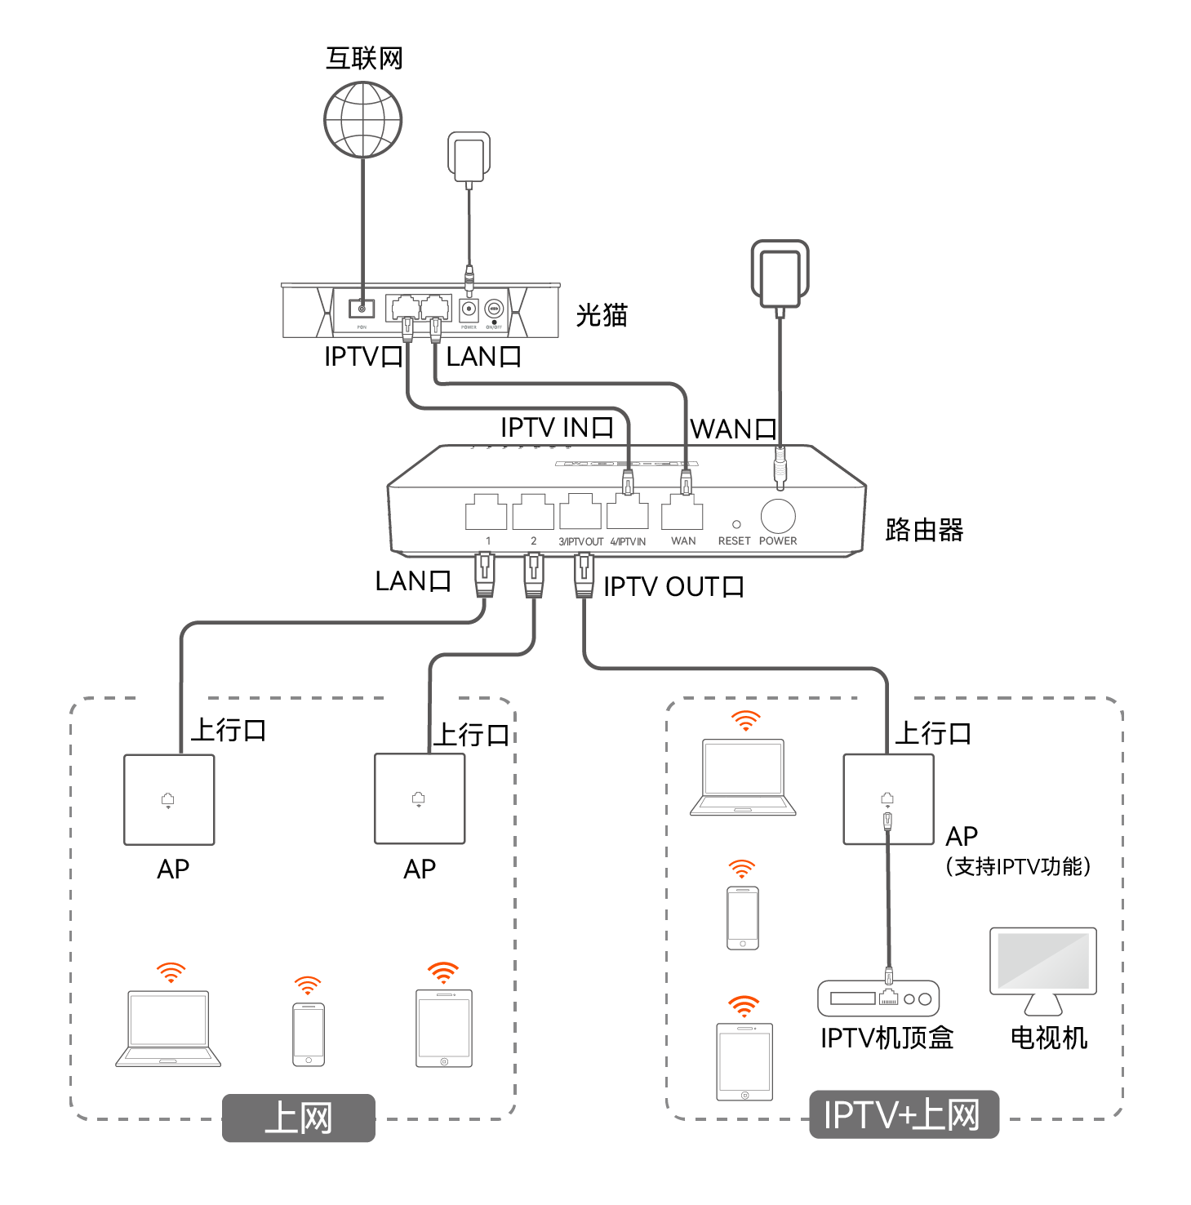

#### 附录B 安全信息

在使用和操作设备前，请阅读并遵守以下注意事项，以确保设备性能稳定，并避免出现危险或非法情况。  
-    在居住环境中，运行此产品可能会造成无线电干扰。  
-    本设备仅限室内安全使用。  
-    请使用包装配套的电源适配器。  
-    请将设备放置于干净平稳的表面。  
-    电源插头作为断开电源的装置。电源插座应安装在本设备附近并应易于触及。  
-    工作环境：温度： 0℃~40℃；湿度：（10~90）%RH，无凝结；存储环境：温度：-20℃~70℃；湿度：（10~90）%RH，无凝结。  
-    确保设备远离水、火、强电场、强磁场、易燃易爆物品。  
-    长期不用时，请拔下设备电源及所有线缆。  
-    若电源插头或电源线已损坏，请勿继续使用。  
-    请勿在设备上放置其他重物。  
-    若设备出现冒烟、异响、有异味等异常现象，请立刻停止使用并断开电源，拔出连接在设备上的所有线缆，并联系售后。  
-    请勿擅自拆卸或改装设备及配件，否则该设备及配件将不予保修，也可能发生危险。  
-    保持使用环境空气清洁，设备需要定期除尘。清洁设备前，请切断电源。请勿使用任何液体擦洗设备。  
-    设备接入互联网可能面临网络安全问题，请加强个人信息安全的保护。  
-    终端用户有责任遵守当地的法律法规，包括符合电源要求、布线要求等。  
-    若本指南内容与适用的法律冲突，则以法律规定为准。